**CONOCIMIENTOS PREVIOS**

1. Estudiar fundamentos teóricos de: Conmutación en Capa 3 - Enrutamiento en Capa 3 - Protocolos IP, RIP, IGRP, EIGRP y BGP - Subnetting básico - Subnetting con VLSM - Enrutamiento entre dominios sin clase CIDR - Firewall basado en filtros de paquetes IP con ACL estándar.

2. Conocer los comandos y niveles de configuración de routers Cisco (**0a. Modos y**

**Comandos** / **0b. Otros comandos**).

3. Estudiar de manera práctica VLSM y enrutamiento sin clase (apoyar el estudio mediante los archivos **1. IP_Subnetting.pdf** y **2. VLSM_CIDR.pdf**).

4. Comprender, en general, el funcionamiento de los modelos y protocolos de enrutamiento y, en detalle, el enrutamiento dinámico con RIP y enrutamiento entre dominios CIDR (apoyar el estudio mediante los archivos **3. Enrutamiento 1.pdf** y **4. Enrutamiento**

**2.pdf**).

5. Analizar la configuración de filtros de paquetes IP con ACL estándar, en base al archivo

**5. ACL.pdf**.

**6. EJERCICIOS RESUELTOS DE LAS GUÍAS DE EJERCICIOS DE ESCRITORIO (GEE):**

|  |  |  |  |  |
| --- | --- | --- | --- | --- |
|  | **5.4.1. , .2, .4, .5, .7, .8, .10 y .12** | |  | Configuración |
|  | **5.8.1. a 5.8.8.** |  | | Configuración |

**MATERIAL NECESARIO**

Una PC de escritorio con el simulador *Packet Tracert (*versión instalada en laboratorio).

**TAREAS PREVIAS (ANTES DE CLASE)**

Resolver en la  **Tabla IP (**Pag 3) los requerimientos de direccionamiento IP (*classless*), para **la red Local y los enlaces WAN y LANs remotas 1 y 2** del escenario dado. Los requerimientos de los segmentos 3, podrán ser resueltos por el alumno aplicando *subnetting* con VLSM.

**LA RESOLUCIÓN DEL DIRECCIONAMIENTO IP PODRÁ SER REQUERIDO POR EL DOCENTE, PARA SER CONSIDERADO COMO EVALUACIÓN PARCIAL.**

**SE ENTREGARÁ EN UN *ARCHIVO EN WORD*, ANTES DEL DESARROLLO DEL TRABAJO DE LABORATORIO.**

**DESCRIPCION**

El trabajo de laboratorio se desarrollará mediante el simulador y será realizado **de manera individual**.

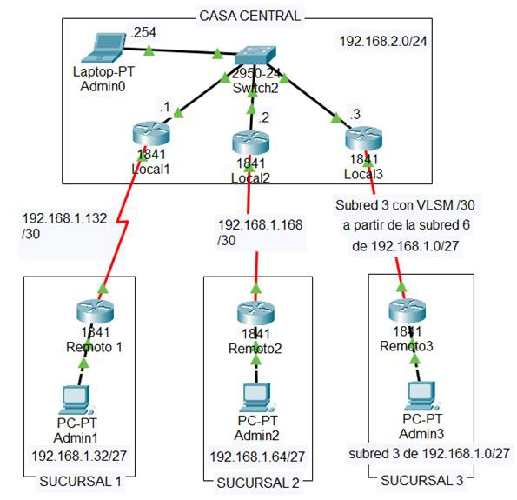

***1. Caso de Estudio***

***Los alumnos trabajarán en clase con la red Local (192.168.2.0/24) y los enlaces WAN y***

***LANs remotas 1 y 2.***

Los docentes podrán modificar el direccionamiento IP, si lo consideran necesario.

**El enlace y segmento 3 se desarrollarán como actividad de integración con VLSM.**

***2. Tareas de configuración***

**PRIMERA PARTE. IMPLEMENTACIÓN DE LA TOPOLOGÍA DEL LABORATORIO Y DIRECCIONAMIENTO**

**a. Verificar el resultado del direccionamiento (TAREAS PREVIAS) para los dispositivos de red, en la planilla siguiente:**

**Tabla IP**

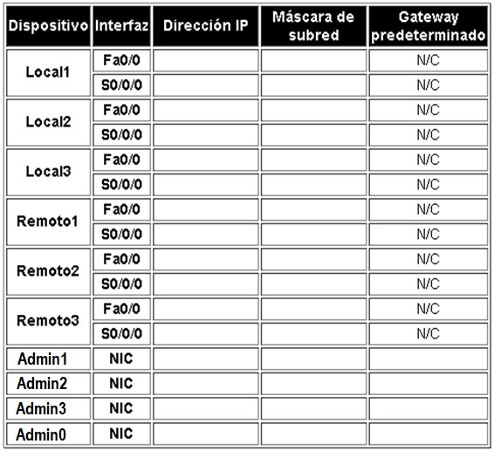

**b. Conectar los dispositivos y realizar el direccionamiento.**

1) Conectar los routers (Router-PT) y switch (2950-24), de acuerdo con el diagrama.

2) Es importante determinar qué INTERFAZ de los enlaces WAN se configura en el router respectivo como interfaz DCE (ETCD). **Para este escenario, se conectará el cable DCE y se configurará la señal de clocking en la interfaz SERIAL que tiene asignada la IP más ALTA del segmento WAN.**

**c. Configuración de los routers.**

1) Iniciar sesión mediante Hyperterminal; si aparece el mensaje para entrar al modo de configuración inicial, ingresar **NO**.

2) Pasar del modo de ejecución de usuario al modo privilegiado

Router> **enable**

3) Listar la configuración activa

Router# **show running-config**

4) Mostrar el estado de las interfaces ***fastEthernet 0/0*** y ***serial 0/0***.

Router# **show interface [fastEthernet 0/0 | serial 0/0]**

5) Registre el estado de la interface y del protocolo de enlace (*line protcol*)

6) Mostrar la tabla de enrutamiento

Router# **show ip route**

¿Existe alguna entrada en la tabla de enrutamiento?

7) Ingresar al modo de configuración global

Router# **configure terminal**

8) Configurar un nombre para el router Router(config)# ***hostname {localx / remotox}*** remotox(config)# ***enable secret utn***

9) Configure la opción de acceso remoto para el modo SSH versión 2.0 para UN SOLO USUARIO REMOTO, por similitud al TL1.

*remotox(config)#****ip domain-name tl3.com*** *remotox(config)#****crypto key generate rsa*** *remotox(config)#****ip ssh version 2*** *remotox(config)#****line vty 0***

*remotox(config-line)#****transport input ssh***

*remotox(config-line)#****login local***

*remotox(config)#* ***username redes privilege 15 password cisco***

10)Desactive el acceso remoto en las restantes líneas Vty.

remotox(config)# ***line vty 1 15*** remotox(config-line)# ***transport input none*** remotox(config-line)# ***exit***

11)Configure la interface **fastEthernet**, asignándole una dirección ip y levantando la interface

remotox(config)# ***interface fastEthernet 0/0*** remotox(config-if)# ***ip address <IP> <máscara>*** remotox(config-if)# ***no shutdown***

remotox(config-if)# ***exit***

12)Configure la interfaz ***serial 0/0***, asignándole una dirección IP (la velocidad de reloj sólo en el router con el cable DCE) y levantar la interfaz.

remotox(config)# ***interface serial 0/0*** remotox(config-if)# ***encapsulation ppp*** remotox(config-if)# ***ip address <IP> <máscara>*** remotox(config-if)# ***clock rate 2000000*** remotox(config-if)# ***no shutdown***

remotox(config-if)# ***exit***

13)Regrese al modo ejecución y verifique el estado de las interfaces y de la tabla de enrutamiento con los comandos utilizados anteriormente.

14)Ejecute el comando *ping* desde un router a las IP del otro para probar la conectividad.

**d. Configuración de las estaciones de trabajo y prueba de la red.**

1) Configure una estación de trabajo conectada a la LAN de cada router con una dirección IP, máscara y puerta de enlace congruentes con la configuración del router.

*2)* Verifique la configuración con ***IPCONFIG /all.***

3) Haga ping desde la PC a las interfaces de ambos routers y a la PC de la otra red.

Justifique por qué no hay respuesta desde determinadas IP.

4) Intente una conexión TELNET al router remoto.

5) Realice una sesión TELNET al router de su LAN y, desde éste, al router remoto.

Evalúe los resultados obtenidos.

**e. Configuración de enrutamiento dinámico.**

**El docente explicará los conceptos básicos de enrutamiento dinámico, estático y por defecto. Señalará las diferencias principales entre los protocolos RIP,**

**IGRP y EIGRP. Orientará el estudio más profundo de dichos protocolos para el**

**TL 4, considerando las particularidades de configuración de IGRP y EIGRP.**

1) Desde el modo de configuración global ingrese:

remotox(config)# ***router rip*** remotox(config-router)# ***version 2*** remotox(config-router)# ***network w.x.y.z* (1)** remotox(config-router)# ***network w.x.y.z*** remotox(config-router)# ***exit***

**(1) w.x.y.z es la dirección de red con clase (IP CLASSFULL) correspondiente a las IP de las interfaces.**

(2) Desactive en las LAN remotas el tráfico generado por RIP para evitar las publicaciones **RIP** en dichas redes

remotox(config-router)#***passive-interface fastEthernet 0/0***

(3) Establezca en los routers remotos rutas sumarizadas **CIDR (explicar el concepto)**

remotox(config)# ***ip route 192.168.1.0 255.255.252.0 fastEthernet 0/0***

Analice: **¿qué otras direcciones IP con la misma máscara se podrían declarar en reemplazo de la anterior y producirían el mismo efecto con el comando anterior?**

remotox(config-router***)# redistribute static***

**f. Configuración del router *local* y de los restantes routers de todo el sistema.**

Repita la configuración en el router ***localx***, en base a los comandos indicados para el router ***remotox*** respectivo.

Extienda las configuraciones en los restantes routers ***localx*** y ***remotox***, a fin de alcanzar la convergencia del enrutamiento dinámico de todo el sistema.

**g. Verificación de la configuración y funcionamiento del enrutamiento.**

1) Desde el modo de ejecución privilegiado, mostrar la tabla de enrutamiento remotox# ***show ip route***

**h. Ajustes de la configuración para observar el efecto de NO sumarizar rutas.**

2) Deshabilitar la sumarización

remotox(config-router)# ***no auto-summary***

3) Verificar nuevamente las entradas de la tabla de enrutamiento con ***show ip route***.

4) Verificar los parámetros del protocolo de enrutamiento. remotox# ***show ip protocol***

5) Verificar la configuración realizada remotox# ***show runnig-config***

6) De los datos obtenidos documentar: distancia administrativa de RIP, métrica, tiempos de actualización, inválido y purga. **Investigue qué representan estos valores**.

7) Desde la línea de comandos de la PC:

a) Intente una conexión ***TELNET*** entre routers remotos.

b) Haga ***tracert*** entre las PC conectadas a las LAN de los routers remotos, capturando el tráfico generado. Verifique el **TTL** de los mensajes **ICMP** enviados y las respuestas recibidas.

**i. Verificación de la actividad del enrutamiento dinámico.**

1) Desde el modo de ejecución privilegiado, activar el *debug* del protocolo **RIP**. remotox# ***debug ip rip***

2) Desconectar la interface **ethernet** en el router remoto, esperar UN minuto, volver a conectarla, esperar UN minuto y finalizar la captura.

Parar desactivar el debug, ejecute:

remotox# ***no debug ip rip***

**j. Configuración de medidas de seguridad básicas para controlar el tráfico saliente de las LANs remotas.**

**El docente explicará el concepto de filtros de paquetes y su implementación con**

**ACL.**

**Además, orientará el estudio del diseño e implementación de ACL extendidas para el TL4.**

1) En modo de configuración global creamos una ACL estándar. remotox(config)# ***access-list 1 permit 192.168.1.0 0.0.0.127***

2) Activamos la ACL sobre la interfaz fastEthernet correspondiente.

remotox(config-if)# ***ip access-group 1 in***

3) Verificamos la ACL configurada, utilizando los comandos **show access-lists** y

**show running-config**.

**TIEMPO ASIGNADO**: 120 minutos

**CRITERIO DE EVALUACION**: se aprobará el TLab mediante un práctico a realizar en el simulador; para el mismo, se podrá contar con una lista de comandos y el material de consulta sobre el TL y documentos técnicos del fabricante.